**МІНІСТЕРСТВО ОСВІТИ І НАУКИ УКРАЇНИ**

**НАЦІОНАЛЬНИЙ УНІВЕРСИТЕТ “ЛЬВІВСЬКА ПОЛІТЕХНІКА”**

**Н-Н ІНСТИТУТ ПІДПРИЄМНИЦТВА ТА ПЕРСПЕКТИВНИХ ТЕХНОЛОГІЙ**

ЗВІТ

до виконаної лабораторної роботи №5

на тему

***“*** **ВІДОБРАЖЕННЯ ДОКУМЕНТА НА БАГАТЬОХ**

**ПРИСТРОЯХ *”***

Виконав:

студент гр. КН-114

**Дубницький Ю.І.**

Прийняла:

**Щербак І.М.**

**Львів–2018**

**Мета роботи:**дослідити проблеми відображення web-сторінок на різних пристроях та вивчити способи їх усунення.

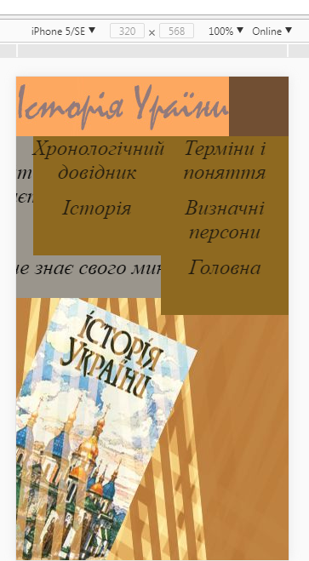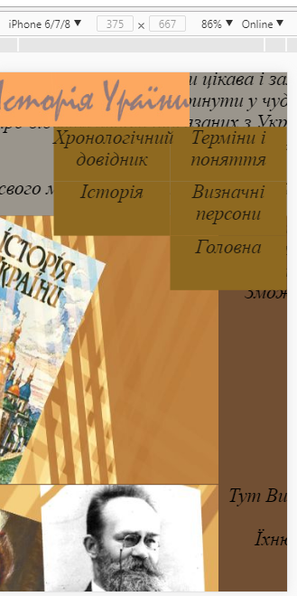

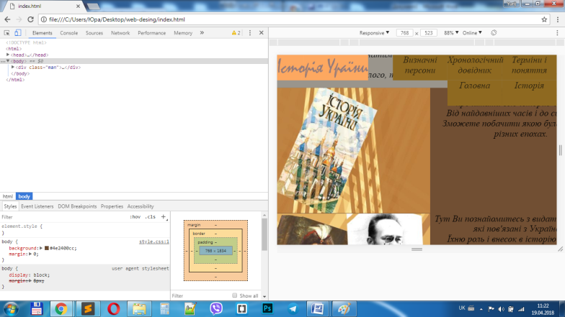

<!DOCTYPE html>

<html>

<head>

<title></title>

<meta charset="utf-8">

<meta name="viewport" content="width=device-width"> <meta name="viewport" content="320">

<meta name="viewport" content="width=device-width, initial-scale=1.0">

<meta name="viewport" content="width=device-width, initial-scale=1.0, minimum-scale=2.0, maximum-scale=2.0 ">

<meta name="viewport" content="width=device-width, initial-scale=1.0, user-scalable=no">

<link rel="stylesheet" type="text/css" href="style.css">

</head>

**Висновок:** я навчився досліджувати проблеми відображення web-сторінок на різних пристроях та вивчити способи їх усунення.